Incontro - Discussione
martedì 23 febbraio ore 15.00
c/o Studio Legale Nunziante Magrone
Piazza di Pietra 26

“L’Unione Europea oggi : molte ombre e qualche luce”
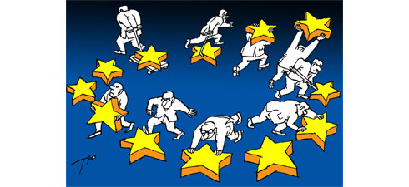
Introducono
Gianmatteo Nunziante e Giuseppe Carta
ne parlano
Gianfranco Verderame e Roberto Nigido
segue discussione
Modera
Andrea M. Migliuolo
----------
TAB Associazione - TEAM DI ANALISI POLITICO-ECONOMICA DEL BUSINESS
c/o Studio Legale Nunziante Magrone – Piazza di Pietra 26 - 00187 ROMA – www-tabrisk.it
Codice Fiscale 97863600587

